Практическая работа №3

**Тема:** Проведения инсталляции программного обеспечения компьютерных систем.

**Цель работы:** Научиться пользоваться образовательными информационными ресурсами, искать нужную информацию с их помощью, а также овладеть навыками установки программного обеспечения.

**Ход работы**

Инструкция по установки LibreOffice и LibreOffice Base:

Скачиваем установщик с официального сайта. Ссылка:

[Download LibreOffice | LibreOffice - Free and private office suite - Based on OpenOffice - Compatible with Microsoft](https://www.libreoffice.org/download/download-libreoffice/)

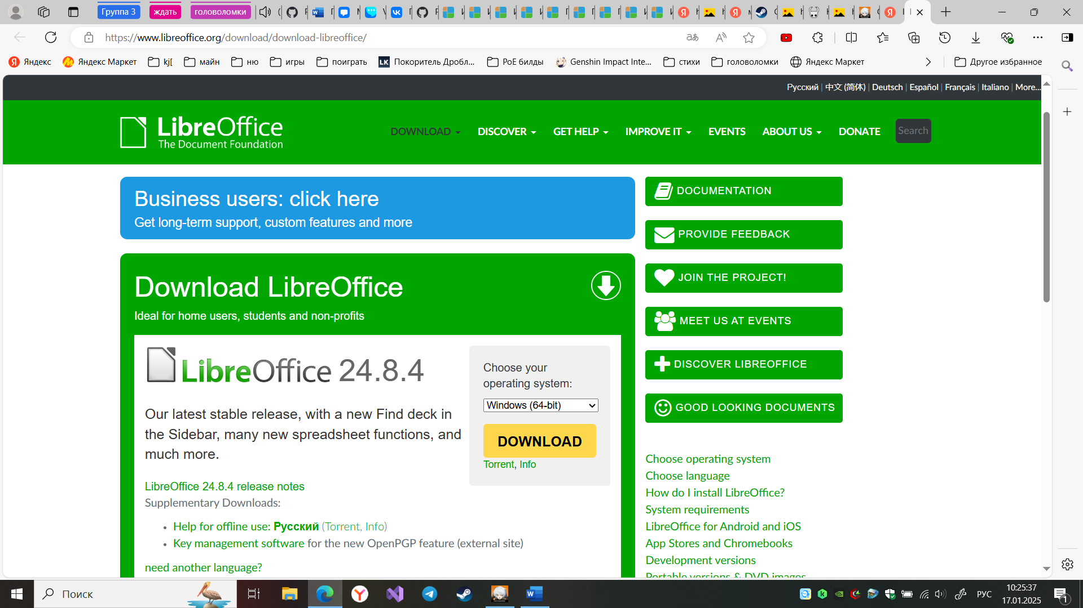

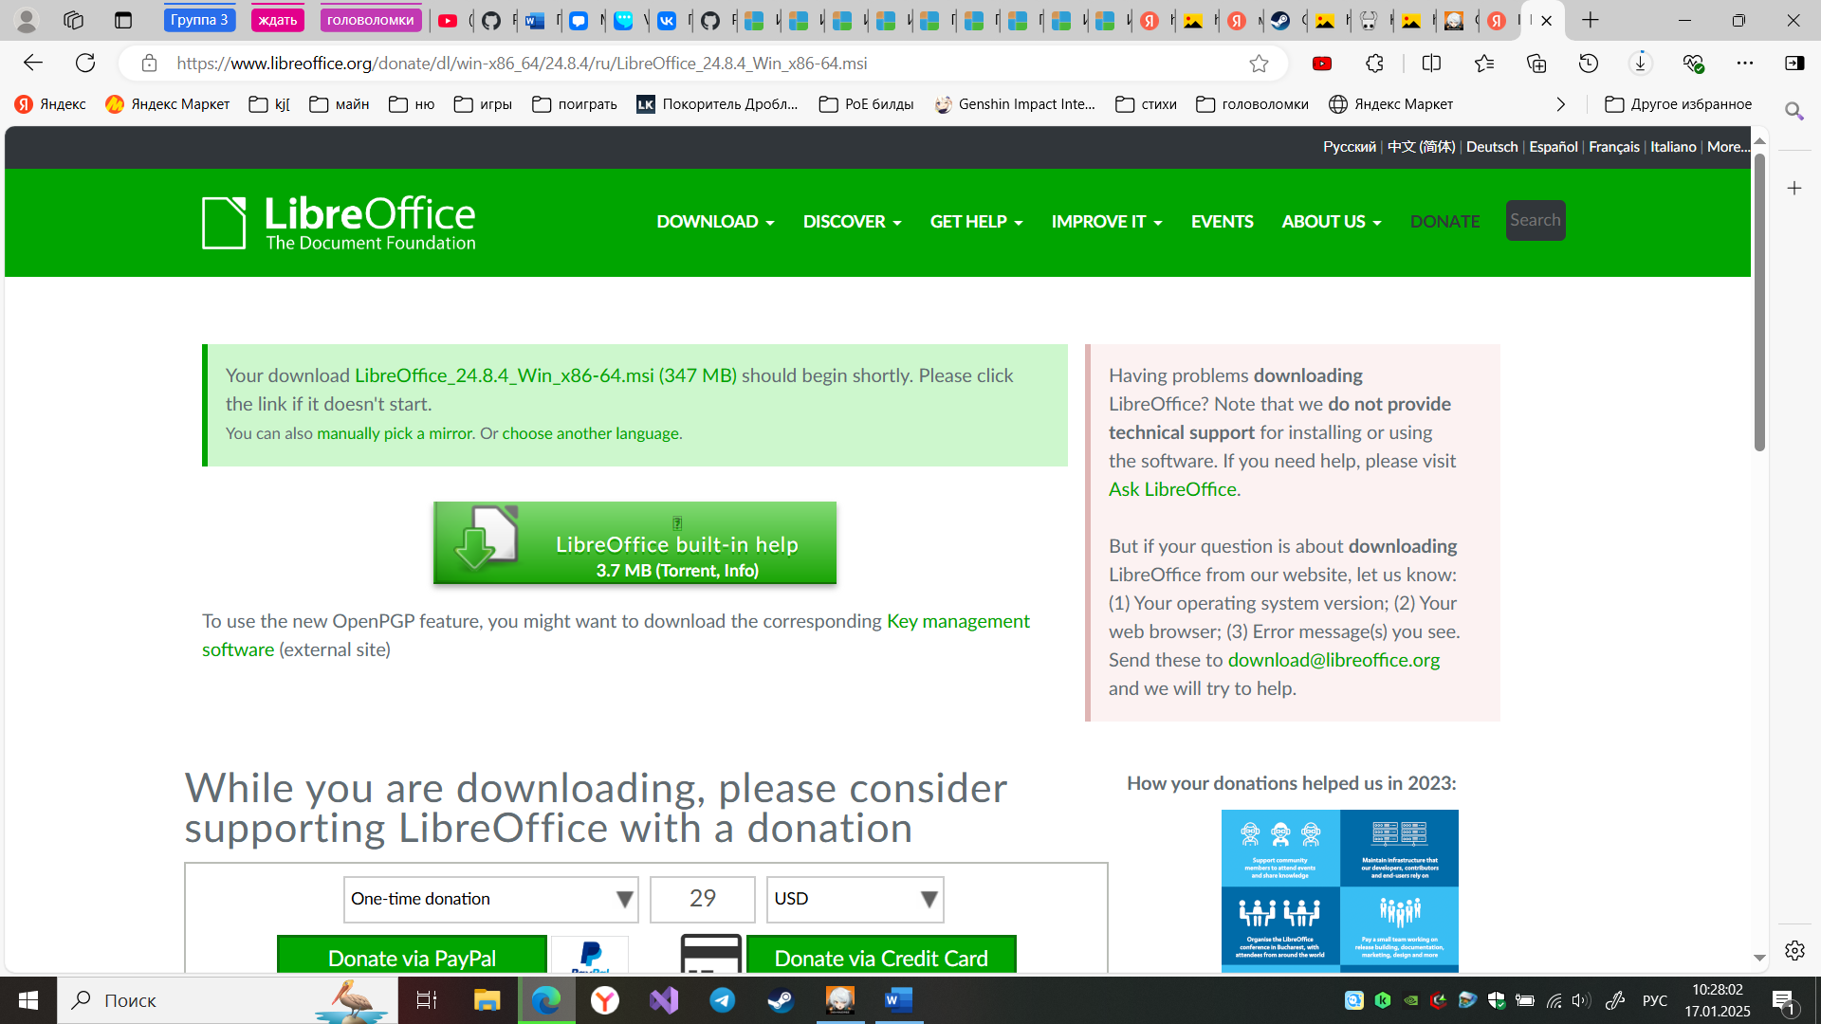



Запускаем установщик,

Нажимаем «Далее».

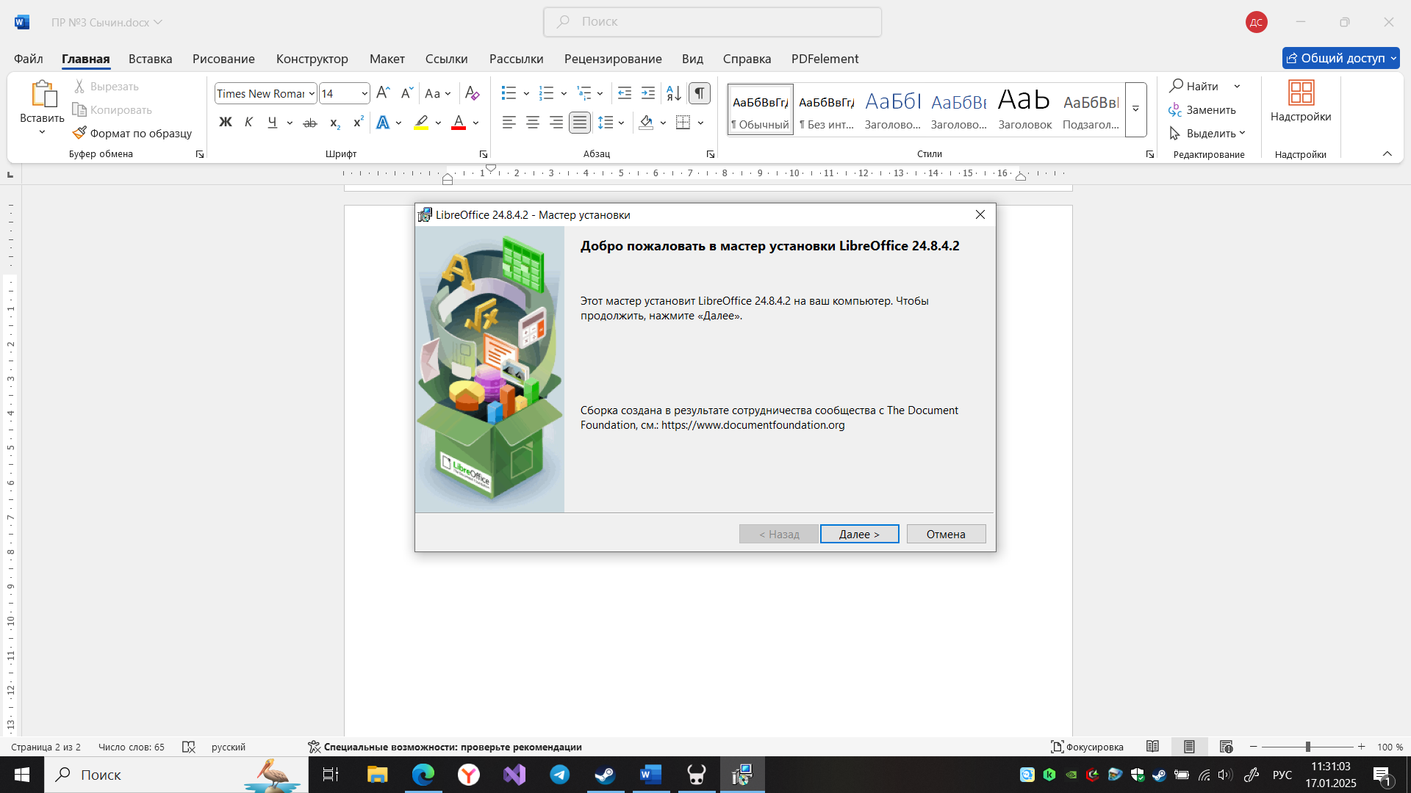

Выбираем тип установки

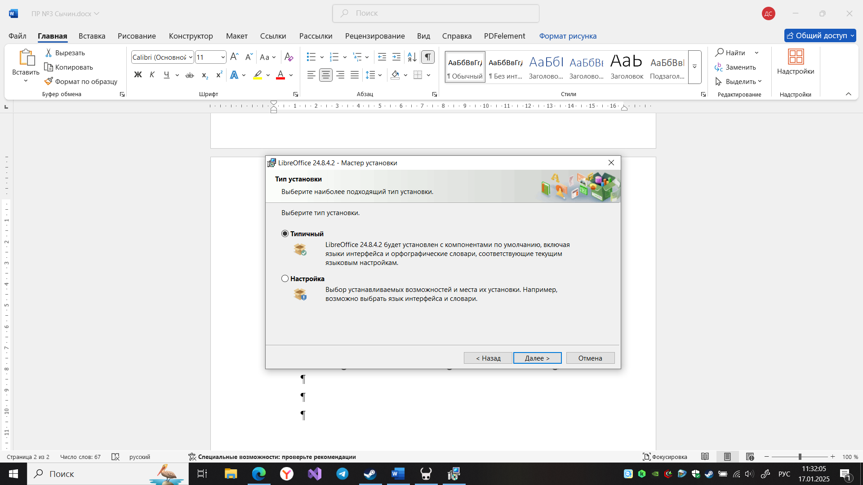

Нажимаем «Установить»

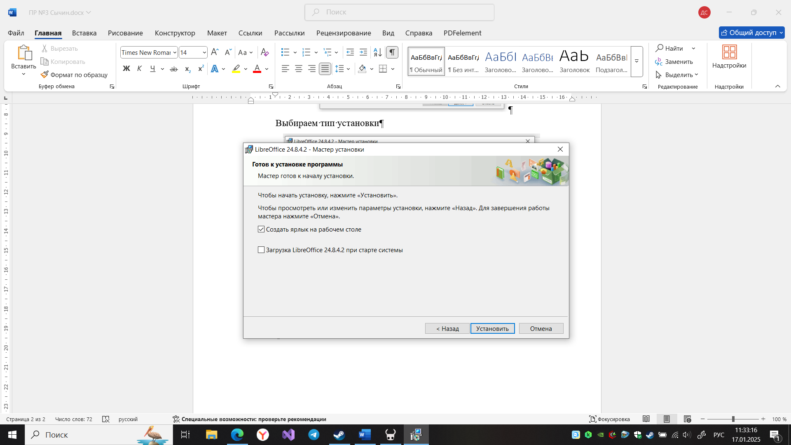

Для работы приложения LibreOffice Base на вашем компьютере должна быть установлена JRE. Для её установки, зайдите на сайт и нажмите на кнопку “Выгрузить Java”. Ссылка:

[Java | Oracle](https://www.java.com/ru/)

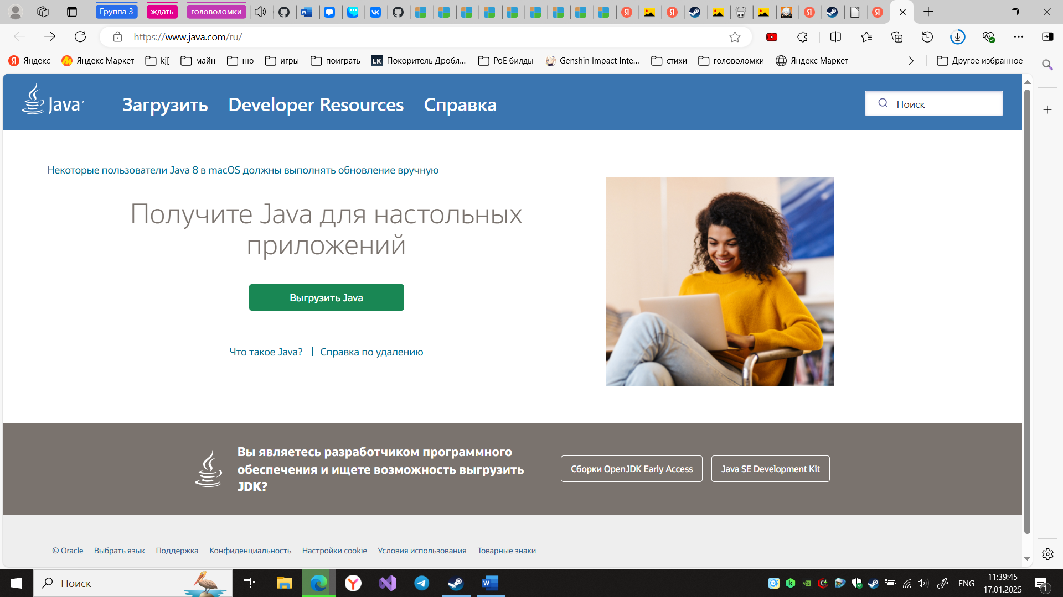

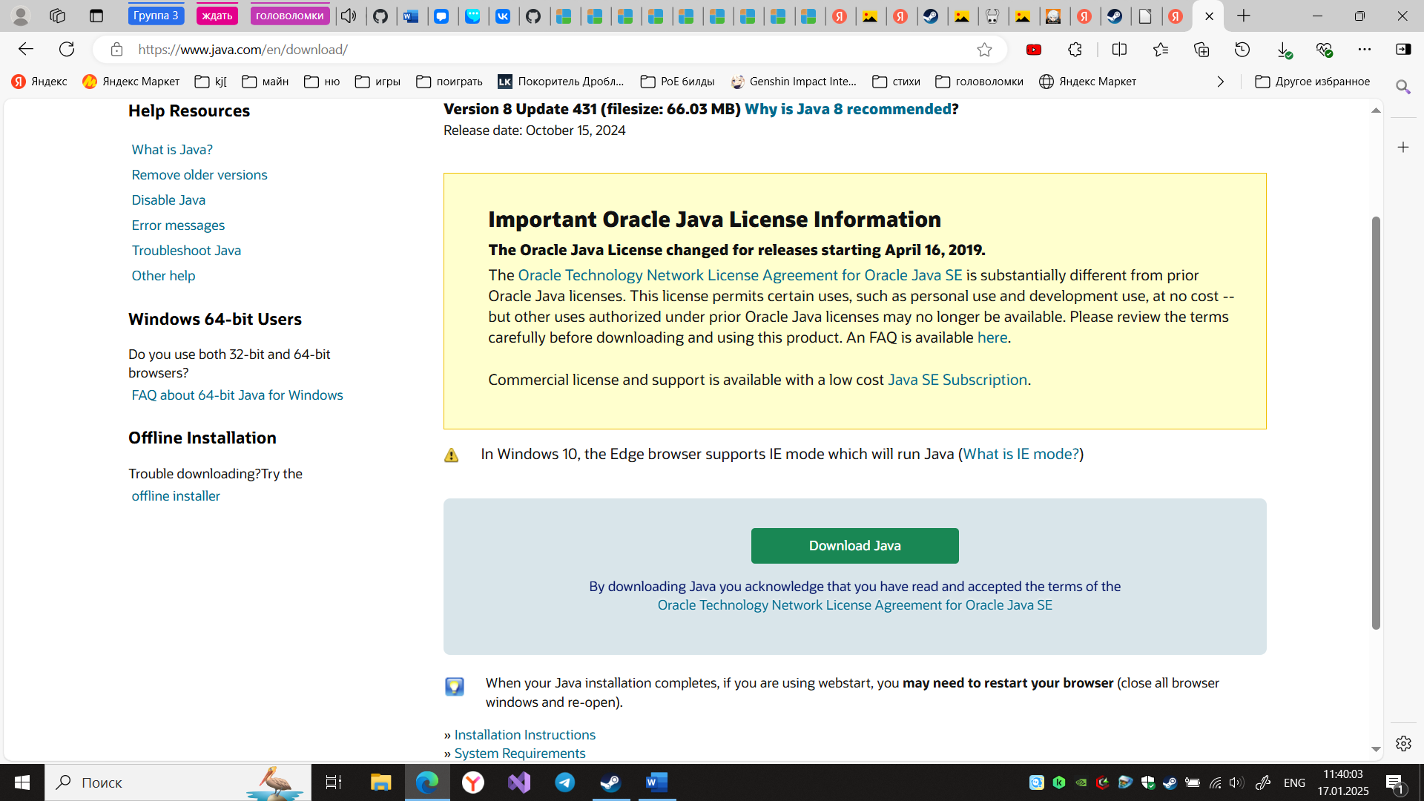

После загрузки, откройте файл.

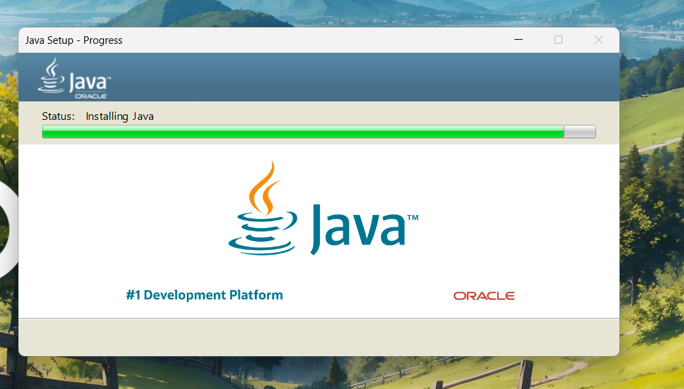

Нажмите на кнопку “Install”.

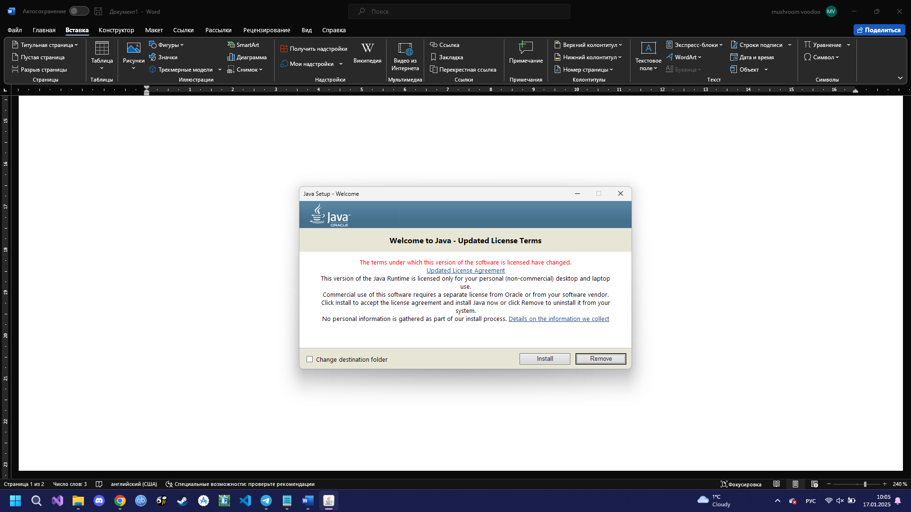

Дождитесь установки Java.



Вы успешно установили Java!!!

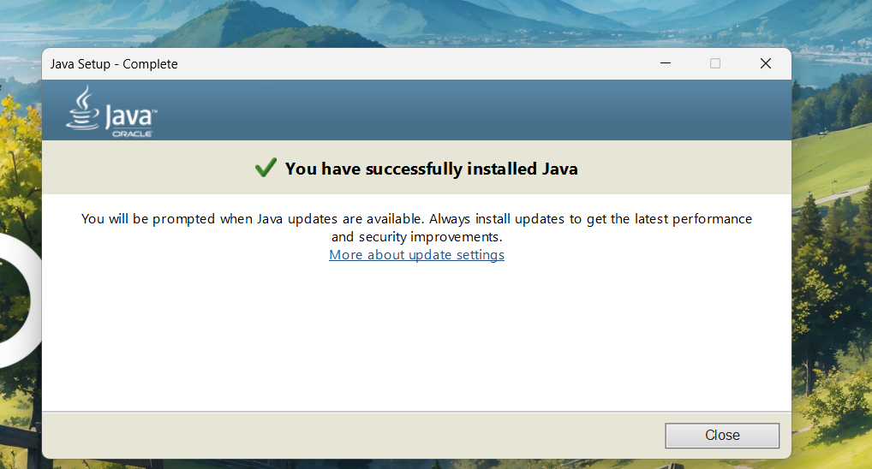

Для подключения Java в LibreOffice, открываем LibreOffice и заходим в «Сервис» - «Параметры».

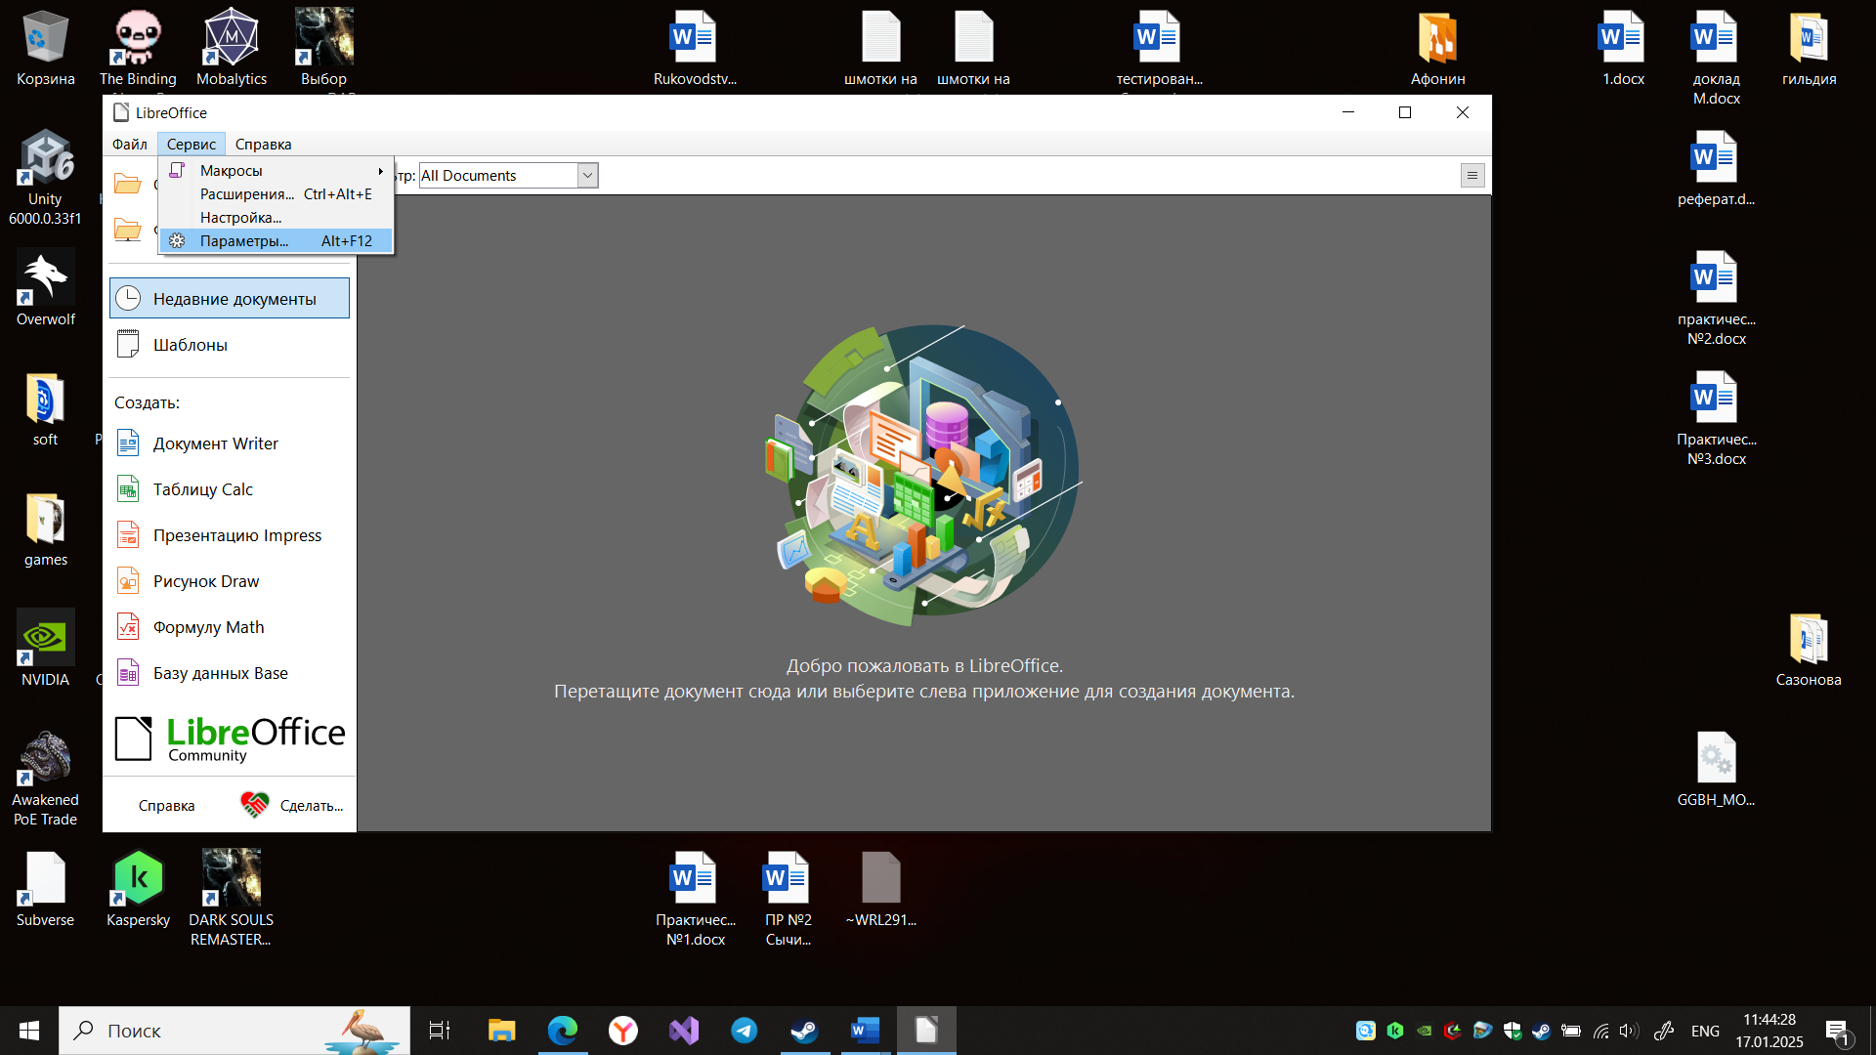

Далее «Расширенные возможности», добавляем Oracle Corporation и нажимаем ОК.

